人脑启示录：AGI能力演进与未来发展趋势
2023年4月28日，中共中央政治局会议提出，要重视通用人工智能发展，营造创新生态，重视防范风险。通用人工智能（AGI）终极目标是到达人类的智能水平，具备理解、学习、推理和创新的能力，以应对各种任务和问题。人脑作为AGI的唯一样本，是AGI发展的重要参照和启示的源泉。近年来，基于人脑结构和功能的深入探究，为AGI的高效、精确和全面发展提供了丰富的洞察和支持，如借鉴人脑神经元和突触工作原理来构建人工神经网络；从人脑长期和短期记忆存储机制获得灵感，开发记忆功能的神经网络模型等。本文旨在基于人脑重要领域能力简述当下AGI能力进展，并进一步探索未来AGI的发展方向。
一、人脑与AGI之间能力演进
根据人工智能发展协会（Association for the Advancement of Artificial Intelligence）发布的14种人脑智能能力（如图1所示），目前市场上尚未出现真正匹敌人脑的AGI技术。然而，无论学术界还是工业界都在不断地推进AGI研究。具体能力演进如下。
图1 人脑智能的重要能力领域
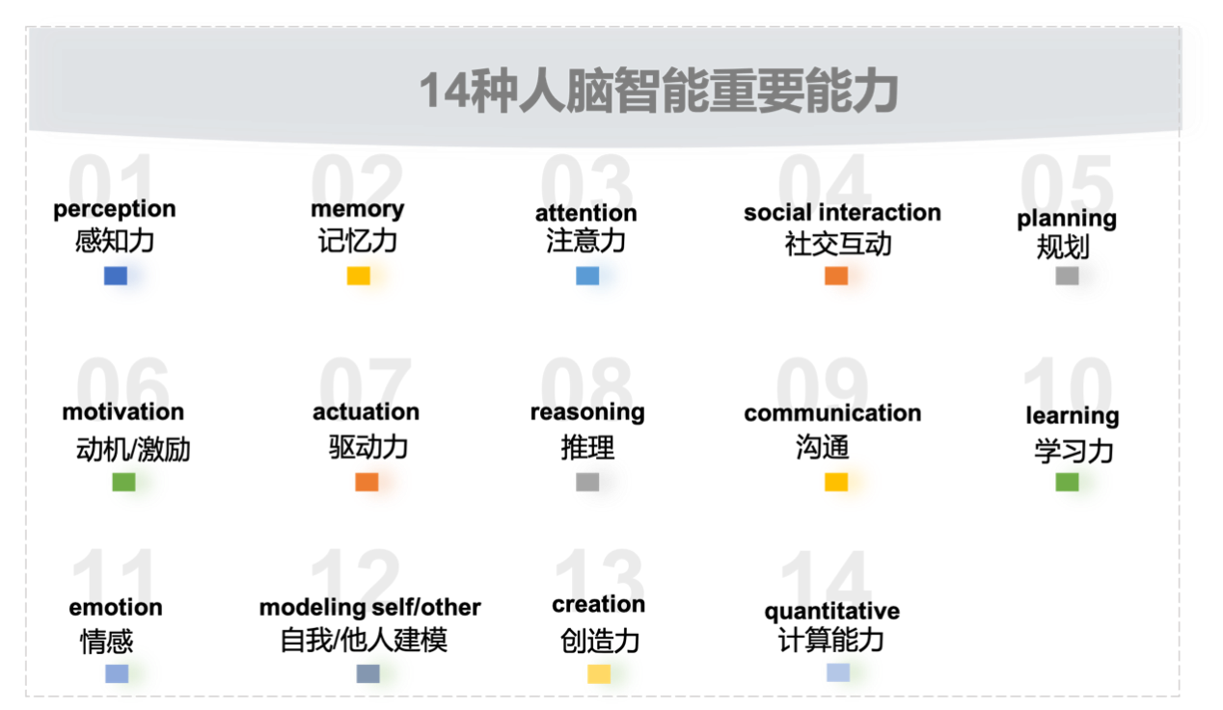
（一）模式识别与视觉处理能力
当前，人工智能技术基于深度学习和卷积神经网络模型（CNN），已在特定场景下超越人类，实现了高效视觉处理和高精准模式识别。如人脸识别技术可以识别数万人脸库中的个体；在医学影像分析技术中，GE医疗的“智臻AI+”肝脏磁共振AI诊断平台则能进行肝脏的分叶分段分析和肝脏3D重建。目前，这项技术模型已在自动驾驶系统、工厂自动化、仓储物流等场景广泛应用。
（二）自然语言处理与理解
当下爆火的GPT-4、AUTO-GPT、文心一言等自然语言模型,在自然语言处理和逻辑推理方面的能力已接近人脑，甚至在某些方面超越了人脑。针对用户输入的需求，它们不仅可以进行相应的回复，而且可以完成简单的情感分析和翻译等任务。该模型能力正应用于聊天机器人，以实现与人类的流畅交流。
（三）逻辑推理与决策
现代人工智能在逻辑推理方面已经展现出优秀的能力，在一些专业领域已超越人类。人工智能在许多领域中都展现出了强大的逻辑推理能力，例如在医疗诊断方面，专家系统（MYCIN）可以根据患者的症状和病史，推断出诊断和治疗方案；大语音模型（LLM）可以模拟人类思考的过程，生成一个逻辑推理路径，将复杂的推理问题分解，并给出最终决策结论。
（四）学习与适应
人脑学习能力主要依赖于神经元之间的连接强度，通过持续地学习和实践来不断增强这种联系。而人工智能是利用大量的数据和复杂的“神经网络”（算法）迅速学习和掌握新知识。例如，AlphaGo Zero不依赖任何人类围棋数据，仅通过自我对弈数据进行强化学习。在短暂的几天内，AlphaGo Zero从零开始学会了围棋，并在与AlphaGo Lee版的对战中取得了100:0的胜利，展现出了强大的学习和适应能力。
（五）记忆能力
与人脑的长期和短期记忆能力在大脑存储区域和存储方式存在差异相比，人工智能技术无论是在长期记忆还是短期记忆都可以通过训练实现，其在数据存储量、检索速度、提取精准度等方面上已经超越人脑。现今，根据人脑的记忆灵感，已有长短时记忆网络（LSTM）和Transformer等记忆模型。如Deep Mind团队的Compressive Transformer模型，来源于人脑休息时对记忆的巩固和压缩，成功解决机器程序“灾难性忘却”的问题。
（六）情感识别与社会互动
人类在处理情感和社会交往方面具有天然的优势。然而，人工智能在这方面的表现相对较弱。尽管如此，部分聊天机器人和社交机器人已经开始尝试理解或模拟人类面部表情和语音情感分析。例如，Sophia机器人可以进行基本的情感识别，分辨人的表情、语调和语言，并予以相应的情感反馈。
（七）创造力与想象力
人类在艺术、音乐和文学等领域具有丰富的创造力。近年来，AI研究者也积极专攻这些领域，并且已经表现出一定程度的创造力。例如，OpenAI的DALL-E2能够将文本描述转化为精美的图像作品；Magenta项目则可以通过AI算法创作出各种风格的音乐作品，从古典音乐到流行音乐都能应付自如。
图2 与人脑智能的对比评价
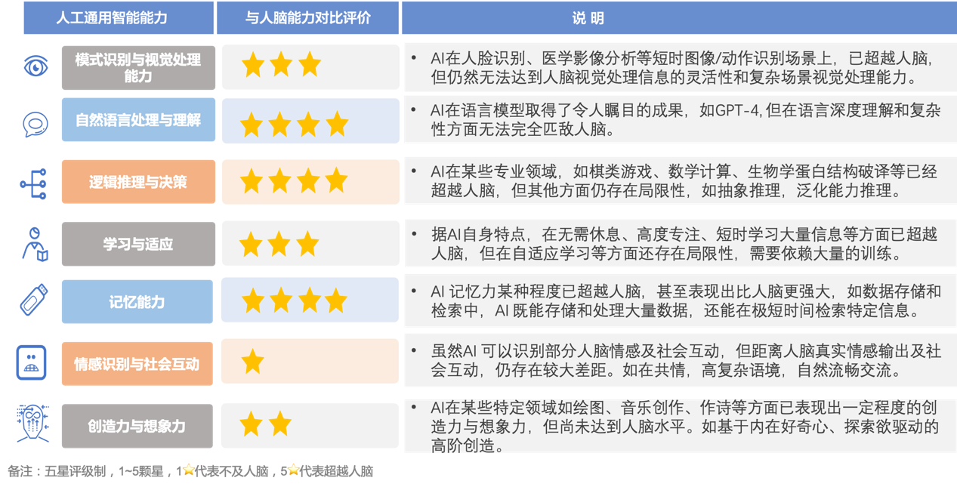
综上所述，尽管在一定程度上当下人工智能已经具备了部分类似于人脑的能力，但它能力很大程度上依赖于训练数据。由于目前的训练数据尚无法覆盖所有人类的情感和社会互动场景，其创造力、情感和共情等能力因此受限，仍无法与复杂生物结构体人脑相媲美。
二、人脑启示下的AGI未来发展方向
方向一：神经网络仿真（类脑计算）
神经网络仿真是模拟人脑神经元、突触和神经网络的工作原理，采用脉冲神经网络进行信息处理。虽然神经网络仿真模型已取得了一定成果，但在网络结构、构建和训练复杂模型成本等方面存在较多局限性。未来可能会出现全新的神经网络仿真模型，这些模型更接近人脑神经网络结构，具有较低的功耗、自适应和深度学习能力。
方向二：脑机接口技术
据马斯克说，“未来的人类可能会通过脑机接口将自己的“记忆”“意识”直接导出，保存在云端，用时随时下载查找，记忆清晰再现。”脑机接口技术通过基因编辑、解码脑神经信号、脑信号获取等技术将计算机直接与特定的生物神经元直接通信或连接，从而实现生物体和计算机之间的无缝互动。脑机接口技术应用前景广阔，如助力残疾人士康复、大脑增强和虚拟现实等。
方向三：元学习
元学习是一种让模型学会学习的技术，旨在利用以往的经验和知识快速学习新任务，进而提高模型的泛化能力和适应性。现阶段，元学习已经取得了一定的研究进展，但如何提升模型泛化能力，在不同任务之间进行平衡和优化仍是未来技术攻破的主要方向。
方向四：模拟情感和社会认知
人脑具有复杂的情感和社会认知能力，未来的AGI可能会通过情感识别、模拟人脑情感表达、社交技能和共情等能力，从而更好地理解和适应人类社会，使其在与人类互动时能够更自然、更有效地进行沟通和协作。
方向五：可解释的 AI（XAI）
随着AGI技术的发展，越来越多的行业使用复杂的模型来解决问题。特别是在一些受监管的领域，如医疗、金融、法律和自动驾驶等，解释性和透明度对于模型的可接受性和可靠性至关重要，因此，建立人们对这些系统的信任，研究基于透明性、规则性的算法模型是AGI发展重要方向之一。
方向六：具备自我意识的AGI
AGI 的终极目标是实现与人类相似的智能水平，具有与人类相当的自主性、自我意识和认知能力。然而，要实现具备自我意识的AGI，未来需要解决许多尚未克服的挑战，如更加强大的认知能力、自适应学习能力、情感理解等模型构建。此外，具备自我意识的AGI也带来了一些风险和道德挑战。
总体来讲，从人脑到通用人工智能的道路仍然充满了机遇与挑战。未来仍需进一步理解人脑工作原理，并将这些原理应用于通用人工智能的开发和创新中。同时，还需要面对和解决一些挑战和风险，例如，如何确保其智能安全可控，如何确保其具备道德和责任等。

